COMMUNIQUÉ DE PRESSE

Würth Elektronik présente un capteur de pression différentielle
Très précis et très polyvalent
Waldenburg (Allemagne), le 17 mars 2026 – Würth Elektronik est fier de présenter son dernier produit, le WSEN-PDMS, un nouveau capteur de pression différentielle hautement précis destiné à une multitude de scénarios d’utilisation. Le capteur fonctionne avec une précision de ±1 mbar et une résolution de 16 bits, prend en charge une large plage de tension de 3,0 V à 5,5 V et il est compatible à la fois avec les interfaces de communication numériques I²C et SPI ainsi qu’avec une interface analogique. Deux versions de boîtier différentes rendent le capteur particulièrement polyvalent : il est disponible avec des buses droites verticales pour le raccordement à des adaptateurs de pression et avec des buses cannelées horizontales pour le raccordement à des tubes. Cette flexibilité facilite considérablement l’intégration dans les systèmes et le développement de prototypes.
Ces caractéristiques garantissent la compatibilité du capteur WSEN-PDMS avec une large gamme de microcontrôleurs et de systèmes embarqués. Le capteur fournit des données de pression différentielle entièrement calibrées ainsi que des mesures de température en option, et fonctionne de manière fiable dans une plage de température allant de -25 °C à +85 °C. En option, les résultats de mesure transmis peuvent être complétés par des bits CRC supplémentaires, permettant ainsi une communication fiable et robuste.
Développement avancé
Le WSEN-PDMS est basé sur la conception robuste du capteur WSEN-PDUS, qui a fait ses preuves et qui restera dans notre gamme de produits. Tout comme son prédécesseur, le nouveau capteur est adapté à un large éventail d’applications, allant du chauffage, de la ventilation et de la climatisation à la surveillance de l’état des filtres, la détection des fuites de gaz et l’automatisation industrielle, en passant par les appareils médicaux tels que les équipements d’inhalation.
Comme tous les capteurs fournis par Würth Elektronik, la série WSEN-PDMS est également disponible en stock sans quantité minimale de commande. Il est également possible de développer des versions selon les spécifications propres au client afin de répondre à des exigences d’application particulières. Würth Elektronik propose des cartes d’évaluation et un kit de développement logiciel complet sur GitHub afin de faciliter un processus de développement et d’évaluation rapide, permettant aux ingénieurs d’utiliser rapidement le capteur, de tester ses fonctionnalités et de l’intégrer à leurs systèmes avec une facilité maximale.

Images disponibles
Les images suivantes peuvent être téléchargées sur Internet pour impression : https://kk.htcm.de/press-releases/wuerth/
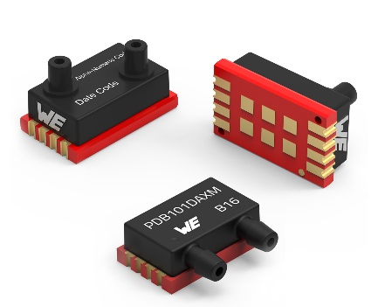
Source photo : Würth Elektronik
Le capteur de pression différentielle WSEN-PDMS est disponible dans deux boîtiers différents.

À propos du groupe Würth Elektronik eiSos
Le groupe Würth Elektronik eiSos est un fabricant de composants électroniques et électromécaniques pour l'industrie électronique et un facilitateur technologique pour des solutions électroniques pionnières. Würth Elektronik eiSos est l'un des plus grands fabricants européens de composants passifs et est actif dans 50 pays. Les sites de production situés en Europe, en Asie et en Amérique du Nord fournissent un nombre croissant de clients dans le monde entier.
La gamme de produits comprend des composants passifs, des modules de puissance, des isolateurs numériques, des composants optoélectroniques, des composants électromécaniques, des solutions de gestion thermique, des capteurs et des modules sans fil. Le portefeuille est complété par des solutions spécifiques aux clients.
L'orientation service inégalée de la société se caractérise par la disponibilité de tous les composants du catalogue en stock sans quantité minimum de commande, des échantillons gratuits et une assistance étendue via un personnel technico-commercial et des outils de sélection.

Würth Elektronik fait partie du groupe Würth, leader mondial sur le marché des techniques d'assemblage et de fixation, et emploie environ 7300 personnes. La société a réalisé un chiffre d'affaires de 1,06 milliard d’euros en 2025.
Würth Elektronik : more than you expect !
Plus amples informations sur le site www.we-online.com
Autres informations :  Würth Elektronik France  Romain Méjean  1861, Avenue Henri Schneider  CS 70029  69881 Meyzieu Cedex  France  Mob : +33 6 75 28 45 24  Courriel :  romain.mejean@we-online.com  www.we-online.com | Contact presse :  HighTech communications GmbH  Brigitte Basilio  Brunhamstrasse 21  81249 München  Allemagne  Tél : +49 89 500778-20  Courriel :  b.basilio@htcm.de  www.htcm.de

